Aaron van Leijenhorst



Functioneel Ontwerp Fietsenwinkel



Versie: 0.1.1 19-6-2017

**Versiebeheer**

|  |  |  |
| --- | --- | --- |
| Versie | Datum | Beschrijving |
| 0.1.0 | 11-05-2017 | Eerste opzet |
| 0.1.1 | 19-06-2017 | Layout updates, klassendiagram geupdate. Volgorde veranderd. |

Inhoud

Samenvatting 4

Achtergronden 5

Use Case Diagram 6

Use Case Uitleg 6

Scenario 1: Product bestellen 7

Scenario 2: Vervallen producten aanvragen 9

Scenario 2(.5): Vervallen producten verwerken. 10

Functionaliteiten uitleg 11

Rollen 13

ERD 15

Klassen Diagram 15

Schermenboom 16

# Samenvatting

Het Functioneel Ontwerp is bedoeld om alle functionaliteiten in het project uit te lijnen.

Hier staat de use case diagram waar de functionaliteiten per rol te zien zijn, deze functionaliteiten worden ook kort onder het diagram uitgelegd en in een later moment in detail uitgelegd.

Verder hebben we ook een ERD (Entity Relationship Diagram), een Klassendiagram en een schermenboom, bij alle 3 zit er een kort stukje uitleg over wat het in houd.

Elke functionaliteit is in detail uitgelegd.

Verder zijn er 2-3 scenario’s. Een voor het bestellen en 2 voor het aanvragen en verwerken van vervallen producten.

Als laatsts worden alle rollen in het systeem uitgelegd.

# Achtergronden

Project: fietsenwinkel examen.aaronvanleijenhorst.xyz

Opdrachtgever: Meneer Odijk

Project aannemer: MBO Utrecht

De opdrachtgever heeft de opdracht aangewezen aan een examenkandidaat: Aaron van Leijenhorst. Deze moet voor zijn examen een website maken die aan een aantal eisen moet voldoen.

De site moet een webshop worden waar mensen fietsen kunnen bestellen en laten bezorgen. De shop heeft een groot assortiment aan verschillende soorten fietsen.

Om het project zo soepel mogelijk te laten verlopen zal meneer Odijk in nauw contact blijven met de developer van de website. Er zullen wekelijks vergaderingen zijn waarin de voortgang en de planning besproken wordt. Als er onduidelijkheden zijn kan de opdrachtgever hier uitleggen wat hij wilt.

# Use Case Diagram

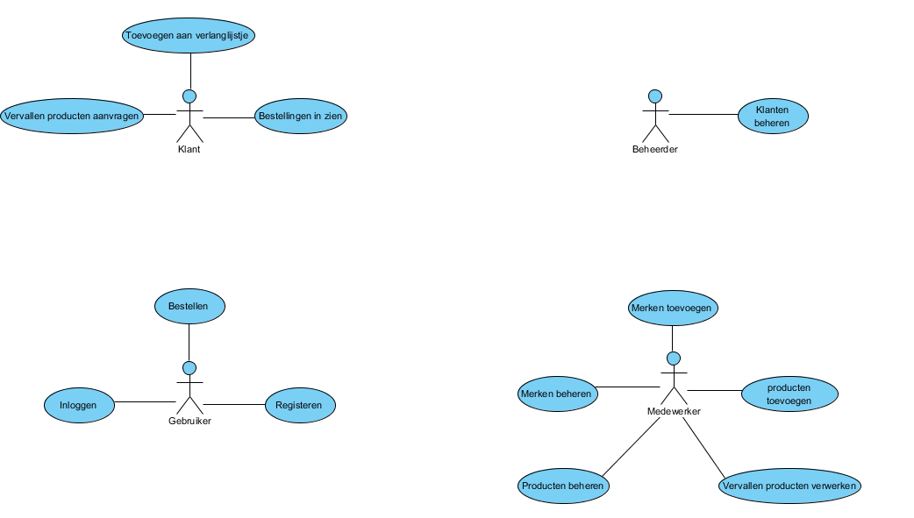

# Use Case Uitleg

|  |
| --- |
|  |

Gebruiker:

De gebruiker is een persoon die niet ingelogd is. Een gebruiker kan inloggen, registeren en producten bestellen.

Klant:

Een klant is een persoon die heeft besloten een account aan te maken. Een klant kan zijn of haar bestellingen bekijken en vervallen producten aanvragen. Een klant heeft alle permissions die een normale gebruiker ook heeft

Beheerder:

Een beheerder is de ‘super user’ van de website. Een beheerder kan klanten beheren en daarmee andere userroles geven. Verder kan een beheerder alles doen wat een klant kan doen. Een beheerder heeft alle permissions die een klant ook heeft.

Medewerker:

Een medewerker kan producten toevoegen en beheren, merken beheren en de aanvragen van vervallen producten beheren. Verder kan een medewerker alles wat een normale klant kan. Een medewerker heeft alle permissions die een klant ook heeft.

# Scenario 1: Product bestellen

Scenario uitleg:

Scenario’s zijn wat er gebeurt binnen het systeem wanneer een gebruiker iets doet. Je ziet de actie die gedaan wordt een een response met wat het systeem doet

Scenario: Product bestellen.

Rol: Gebruiker

Pre: Gebruiker is op een product pagina

Post: Klant heeft email gekregen met een factuur

|  |  |  |
| --- | --- | --- |
| Num | Actie | Response |
| 1 | Selecteer het aantal producten dat u wilt | Systeem kijkt of er wel genoeg producten zijn |
| 2 | Klik op “bestel” | Systeem voegt een exemplaar van het product toe aan winkelmandje in de database en in een session array |
| 3 | Klik op “betaal” in het winkelmandje | Systeem laad checkout pagina met alle producten in het winkelmandje |
| 4 | Klik op “Verder met bestellen” knop | Systeem laad de pagina waar de gebruiker zijn of haar informatie in moet voeren en hun betaal methode kiest |
| 5 | Klik op “Betaal nu!” knop | Systeem voegt de bestelling toe aan de database en stuurt een factuur naar de email die de gebruiker heeft gegeven. |

Secundaire scenario: Selecteerd te veel producten.

|  |  |  |
| --- | --- | --- |
| Num | Actie | Response |
| 1.1 | Selecteerd een te hoog aantal producten | Systeem blokeert de optie om toe te voegen aan het winkelmandje |

Secundaire scenario: Gaat op zoek naar een nieuw product.

|  |  |  |
| --- | --- | --- |
| Num | Actie | Response |
| 3.1 | Vul een productnaam in de zoek balk en druk op zoek | Systeem zoekt naar producten met die naam en zet ze in een lijst |

# Scenario 2: Vervallen producten aanvragen

Scenario: Vervallen producten aanvragen.

Rol: Klant

Pre: Klant is in de index.php pagina.

Post: Klant krijgt te zien dat het verzoek verstuurd is

|  |  |  |
| --- | --- | --- |
| Num | Actie | Response |
| 1 | Druk op de “vervallen producten” link in de header navbar | Systeem stuurt de klant naar de vervallen producten pagina en laat alle producten zonder exemplaren zien. |
| 2 | Druk op een product | Systeem geeft het product een gekleurde border en laat de naam van het product onderaan bij een form zien |
| 3 | Vul de reden in en druk op “verstuur” | Systeem voegt aanvraag toe aan de database zodat een medewerker het kan zien |

Secundaire scenario: Geen reden invullen.

|  |  |  |
| --- | --- | --- |
| Num | Actie | Response |
| 3.1 | Vul geen reden in en druk op verstuur | Systeem voegt aanvraag toe aan de database zodat een medewerker het kan zien. Het veld waar normaal een reden zou zitten word gevuld met “geen reden gegeven”. |

# Scenario 2(.5): Vervallen producten verwerken.

Scenario: Vervallen producten verwerken.

Rol: medewerker

Pre: Medewerker is in de index.php pagina.

Post: Medewerker krijgt te zien dat een email verstuurd is naar de aanvragende.

|  |  |  |
| --- | --- | --- |
| Num | Actie | Response |
| 1 | Druk op de medewerker knop in de header | Systeem checked of de ingelogde de ‘medewerker’ userrole heeft en laad de medewerker pagina |
| 2 | Druk op de “beheer vervallen producten” knop | Systeem geeft de ‘beheer vervallen producten’ pagina weer en laad alle producten met aanvragen gesorteerd op aantal aanvragen. |
| 3 | Klik op een product | Systeem opent het product en laat de aanvragen en informatie over de aanvraag zien. |
| 4 | Voeg product weer toe | Systeem verstuurt emails aan alle mensen die het product aan hebben gevraagd dat het binnenkort weer in de winkel te vinden zal zijn |

Secundaire scenario: product niet toevoegen.

|  |  |  |
| --- | --- | --- |
| Num | Actie | Response |
| 4.1 | Voeg product niet toe | Systeem verstuurt emails aan alle mensen die het product aan hebben gevraagd dat het product niet meer terug komt. |

# Functionaliteiten uitleg

Zoeken:

Elke gebruiker kan naar een product zoeken. Dit kan door de zoekbalk in de header te gebruiken of de uitgebreide zoekbalk in de zoek pagina te gebruiken. Na het zoeken geeft de zoekpagina weer hoe veel resultaten er zijn voor die zoekopdracht en de specifieke producten die de zoekopdracht heeft gevonden. Hierna kan een gebruiker op deze producten klikken om op product pagina’s te komen.

Product bestellen:

Elke gebruiker kan producten bestellen. Dit kan gedaan worden door een product te selecteren en op de “bestel” knop te drukken. Na dat een gebruiker dit gedaan heeft heb je 30 minuten voor dat de reservatie op de artikelen weg gaat en je winkelmandje verwijderd word. In deze 30 minuten kan een gebruiker verder gaan met bestellen door op de “bestellen” knop in het winkelmandje te drukken.  
Hierna moet de gebruiker zijn of haar adres invullen en hebben zij de optie om een apart factuur adres in te vullen. Wanneer de gebruiker klaar is krijgen zij een email met daar in de factuur in een pdf formaat.

Inloggen:

Elke gebruiker heeft de optie om in te loggen. Dit kan door op de “login” knop in de header navbar te drukken en de inlog optie selecteren. Hierna moet de gebruiker een correcte email en wachtwoord invullen. Als deze combinatie verkeerd is krijgen zij een error.

Registeren:

Elke gebruiker heeft de optie om zich te registeren voor extra functionaliteiten.  
 Een gebruiker moet zijn of haar hele naam, email en wachtwoord invullen. Dit wachtwoord moet 2 keer ingevuld worden voor de zekerheid en heeft strikte eisen.  
Een wachtwoord moet minstens 8 tekens lang zijn en moet minstens 1 kleine letter, 1 grote letter en 1 nummeriek getal hebben.

Na het registeren krijgt de gebruiker een email met daarin een link naar een activatie pagina. Als de email en activatie hash combinatie correct zijn word het account geactiveerd en kan de gebruiker inloggen om een klant te worden.

Bestellingen bekijken:

Elke klant heeft de optie om zijn of haar bestellingen te bekijken door op de “mijn account” knop in de header navbar te drukken. Hier staan alle bestellingen van de klant met een optie om opnieuw de factuur te downloaden.

Vervallen producten aanvragen:

Elke klant heeft de mogelijkheid om een vervallen product aan te vragen. Vervallen producten zijn producten waar geen exemplaren meer van over zijn en dus niet meer besteld kunnen worden. Om een vervallen product aan te vragen moet de klant op de “vervallen producten” knop in de navbar header drukken en daar een van de vele producten selecteren. Wanneer de klant een product heeft geselecteerd komt een tekst input aan de onderkant van de pagina met daarin de optie om een reden voor het terug willen van het product te geven. Deze reden is optioneel zoals in mijn advies was geadviseerd. Wanneer de klant op de “verstuur” knop drukt word de aanvraag naar een medewerker gestuurd die de optie heeft om de producten weer in het assortiment te zetten of de aanvraag te verwijderen.

Klanten beheren:

Elke beheerder kan klanten beheren. Hier kunnen beheerders de naam en account status van gebruikers veranderen. Verder kan een beheerder hier de userroles van een gebruiker afnemen of juist toe geven. Bijvoorbeeld bij een nieuwe medewerker.

De beheerder kan niet de userID of de email veranderen omdat dit unieke waardes zijn.

Producten toevoegen.

Elke medewerker heeft de mogelijkheid om producten toe te voegen. Als een medewerker dit wilt doen moet hij of zei de volgende dingen invullen:

Product naam  
Product prijs  
Merk  
Aantal exemplaren  
Product omschrijving  
Tussen 0 en 40 attributen  
0 of meer foto’s.  
1 of meer categorieen.

Wanneer een gebruiker al deze dingen heeft gedaan kan hij of zij dit product toevoegen aan de database door op de “voeg product toe” knop te drukken.

Binnen deze functionaliteit kan een medewerker ook een nieuw merk toevoegen door op de de “nieuw” optie te selecteren bij de merk selectie. Dit laat een nieuwe input zien waar de medewerker de naam van het merk in kan vullen. De medewerker kan dan later de omschrijving van het merk veranderen in de “beheer merken”pagina.

Beheer producten:

Elke medewerker heeft de mogelijkheid om producten te bewerken. Hier kan de medewerker alle details van een producten veranderen, attributen toevoegen of verwijderen en foto’s toevoegen of verwijderen. Medewerkers moeten opletten omdat deze veranderingen permanent zijn en alleen ongedaan gemaakt kunnen worden door het terugzetten van de database.

Beheer merken:

Elke medewerker kan merken beheren.

Hier kan een medewerker de naam en omschrijving van een merk veranderen en zelfs merken verwijderen. Als een medewerker kiest een merk te verwijderen worden de merken van alle producten met dat merk verandert naar “MISSING” en moeten ze een voor een weer verandert worden door een medewerker.

Toevoegen aan verlanglijstje:

Elke klant heeft de optie om een product aan een verlanglijstje toe te voegen. Bij de checkout heeft de klant nog een optie om alle artikelen in zijn of haar verlanglijstje door te kijken en toe te voegen aan hun winkelmandje.

# Rollen

In dit systeem zijn er 4 verschillende rollen:

Beheerders,  
 Klanten,  
 Medewerkers,  
 en Gebruikers.

**Beheerders** zijn de administrators van de website. Beheerders hebben meestal maar niet per-se altijd toegang tot medewerker functionaliteiten en kunnen los daarvan alle andere gebruikers (exclusief andere beheerders) informatie inzien en veranderen.

**Klanten** zijn de gebruikers die hebben besloten een account aan te maken en hebben hierdoor extra bevoegdheden zoals het kunnen aanvragen van vervallen producten, het in kunnen zien van zijn of haar bestellingen en het bewaren van een verlanglijstje.

**Medewerkers** zijn de mensen die werken bij het fietsen verkoop bedrijf en toegang hebben tot de producten. Hier kunnen zij producten toevoegen en veranderen, merken toevoegen en veranderen en de aanvragen voor vervallen producten verwerken.

**Gebruikers** zijn de mensen die de website gebruiken zonder een account te hebben. Zij kunnen alleen inloggen, registeren en alles doen dat nodig is om een product te kunnen bestellen.

# ERD

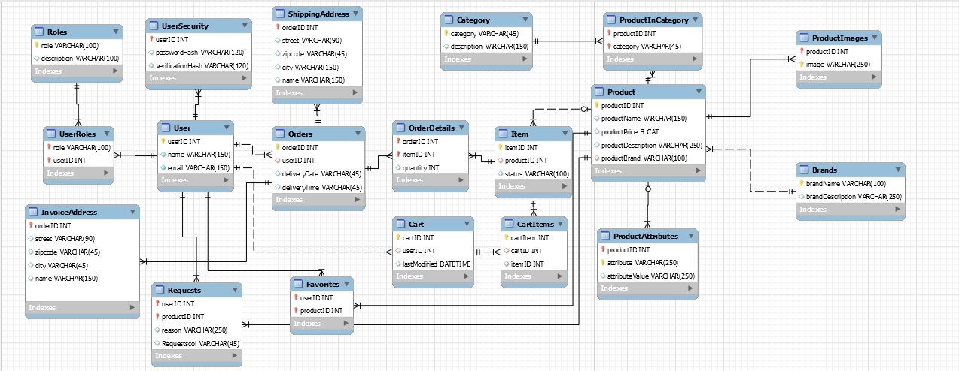

Een ERD of “Entity Relationship Diagram” is de manier hoe de database inelkaar zit en hoe verschillende tabellen met elkaar omgaan.

# Klassen Diagram

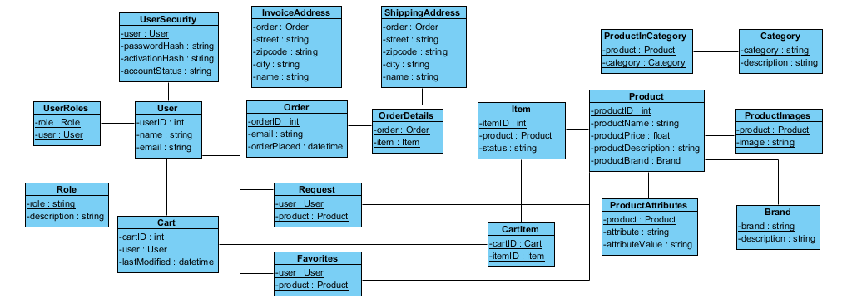

Een Klassen Diagram laat zien hoe de verschillende klassen die gebruikt worden in object georienteerd programmeren met elkaar omgaan.

# Schermenboom

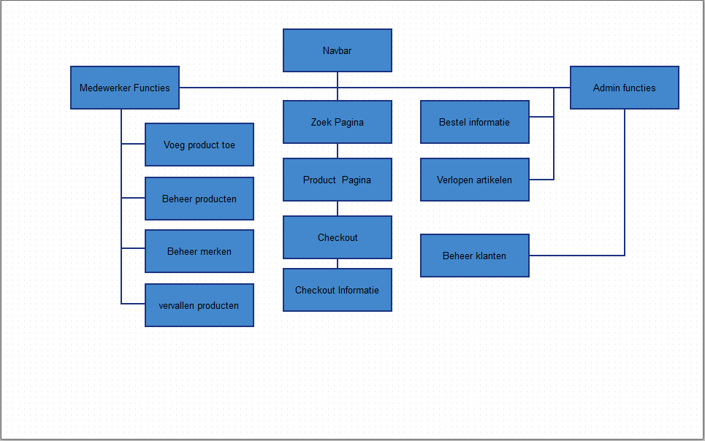

De schermenboom laat zien hoe alle pagina’s van de website en daarmee hun functionaliteiten bij elkaar horen en hoe je van de ene naar de andere pagina komt.